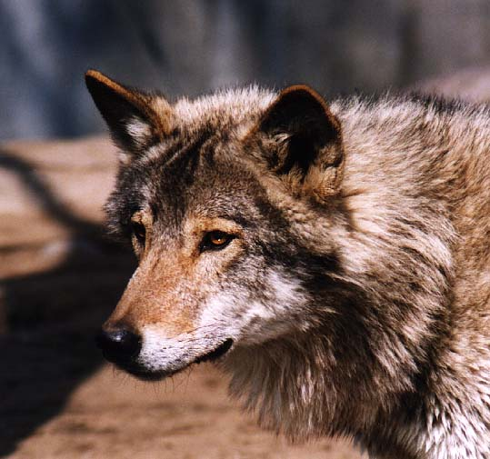

Инсценировка для детей средней группы.

Муз. рук. Жукова И.С.
Вед:
Возле леса на опушке,
Где три ёлочки растут,
В расписной своей избушке
Дети с мамою живут.

Как в лесу грибы опята,
Развесёлые козлята
На поляне день – деньской
Здесь играют меж собой.

Коза:
Солнце рано встаёт,
Новый день настаёт.
Эй, козлята, выбегайте,
Свои игры начинайте.

Выбегают козлята.
Козлята ( вместе)
Мы весёлые козлята,
Прыг – скок, прыг – скок,
Очень бойкие ребята,
Прыг – скок, прыг – скок.
1 козлёнок:
Знают звери всего леса
Этих маленьких ребят
Эта сказка всем известна:

Все:
«Волк и семеро козлят»
Да на новый лад!
2 козлёнок:
Сказку мы расскажем сами
Чтобы лучше всё узнать
Со своими мы друзьями
Вам хотим потанцевать!

Выбегают Белочки (4), ежи (2), медведи (2), зайцы (4)

Белки: ( вместе)
Знаем мы в лесочке
Каждую тропинку
Принесли грибочки
Мы в своей корзинке!

Ежи:
А мы яблок принесли
Угощайтесь, малыши!

Медведь:
Самый вкусный мёд лесной
Он полезный, вот какой!

Зайцы:
А морковка наша!
Нет на свете краше!

Отдают подарки маме-козе.

Исп:___________________________

Звери усаживаются на заранее приготовленные места.

2 козлёнок:
Мы хотим сказать вам прямо:
Обойди весь белый свет,
Всех красивей наша мама,
Лучше нашей мамы нет!
3 козлёнок:
Вместе с солнышком встаёт,
Нашу избу приберёт,
Разведёт огонь в печи,
Напечёт нам калачи.
4 козлёнок:
Целый день она в заботах,
Но всегда полна затей
Очень трудная работа
Семерых растить детей!
5 козлёнок:
Наша мамочка мила
И, как утро, весела.
Наша мама всех милей,
И красивей, и добрей.

Исп: «Игра на ложках»

Коза:
Солнце село, поглядите,
В дом, козлята, заходите.
И теперь до утра
Всем козлятам спать пора.
Звучит музыка «Мама, милая мама».
Мама- коза укладывает козлят спать.

Ведущ:
Звёзды в небе и луна
Светят всю ночь до утра.

Вращается зеркальный шар, появляется Луна и 2-4 девочки звёздочки, музыкальная зарисовка.

В зале зажигается свет.

Ведущ:
Солнце луч глядит с небес,
Побежала мама в лес.
Только вышла за порог-
Появился серый Волк.

Под музыку Волк пробегает по залу.

Волк: ( стучит)
Дверь, козлята отворяйте
И со мною поиграйте!
2 козлёнок:
Мы хотим сказать вам прямо:
Обойди весь белый свет,
Всех красивей наша мама,
Лучше нашей мамы нет!
3 козлёнок:
Вместе с солнышком встаёт,
Нашу избу приберёт,
Разведёт огонь в печи,
Напечёт нам калачи.
4 козлёнок:
Целый день она в заботах,
Но всегда полна затей
Очень трудная работа
Семерых растить детей!
5 козлёнок:
Наша мамочка мила
И, как утро, весела.
Наша мама всех милей,
И красивей, и добрей.
Разведёт огонь в печи,
Напечёт нам калачи.
4 козлёнок:
Целый день она в заботах,
Но всегда полна затей
Очень трудная работа
Семерых растить детей!
5 козлёнок:
Наша мамочка мила
И, как утро, весела.
Наша мама всех милей,
И красивей, и добрей.
Волк:
Что шумите вы, козлята,
Непослушные ребята?
Разве так гостей встречают?
Угостили б лучше чаем.

7 козлёнок:
Ах, разбойник, ах, злодей,
Уходи –ка прочь скорей!
Тоже выискался гость.
Ты шутить – то с нами брось!
Волк:
Видно в дом я не войду,
Лучше уж домой пойду.

Идёт по лесу, навстречу выходят Ежи.

Ёж:
Что, сосед, идёшь не весел,
От обиды нос повесил?
Волк:
Был сейчас в густом лесу
Навестить хотел Козу
И даю я всем вам слово:
В мыслях не было плохого.
Ёж:
Видно, Волк, тебе не верят
Ни детишки и ни звери.
Ёж:
Воспитан будь, и вежлив будь,
И про подарок не забудь!

Волк:
Я докажу вам непременно,
Что волки тоже джентельмены.

Волк уходит, появляется Коза.
Коза:
Эй, козлятушки, отопритесь,
Эй, ребятушки, отворитесь.
Ваша мама пришла
Вам гостинцы принесла.
Выбегают козлята. Появляется Волк, козлята прячутся за маму.
Коза:
Ты зачем явился к нам?
Я сейчас тебе задам!
Не тебе тягаться с нами,
Уходи скорее прочь!
А не то могу рогами
И копытами помочь!
Волк:
Ну, чего шумишь, соседка,
Видимся с тобою редко.
Я пришёл к тебе с цветами,
Ну, а ты меня рогами.
Волк дарит цветы.
Будь счастлива и богата,
И здоровы малыши!
Коза:
Что сказать тебе в ответ?
Благодарствую, сосед,
Видно, нам с тобою хватит
Ссориться и воевать.
И скорее на полянке
Будем песню напевать!
(Или танец танцевать)
Исп:__________________________________

